Первый гибридный автобус от Volvo
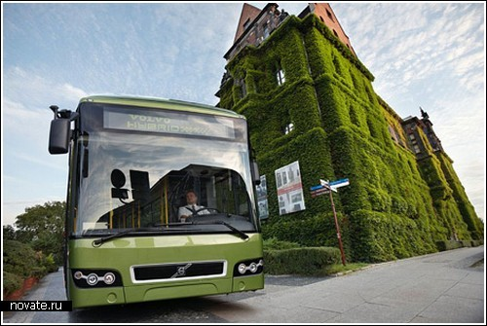
Первый гибридный автобус от Volvo
Я бы ни за что не хотела оказаться позади автобуса, когда он стоит в пробке. Ужасный, неприятный запах, дым и выхлопы просто невыносимы. И пока некоторые дизайнеры делают зеленые концепт-кары, другие трудятся над созданием экологически чистого автобуса.
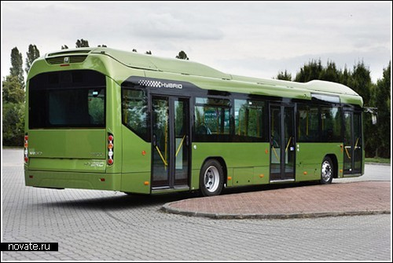
Первый гибридный автобус от Volvo
Ведь без общественного транспорта вообще мы жить не сможем – города развиваются, поездка из одного конца в другой порой занимает длительные часы, а метро не всегда нас устраивает. Сможем ли мы существовать без автобусов? Нет. Но вот без загрязнения – просто обязаны! Ведь города полны автобусов и других видов общественного транспорта, и значительно ухудшают нашу экологию.
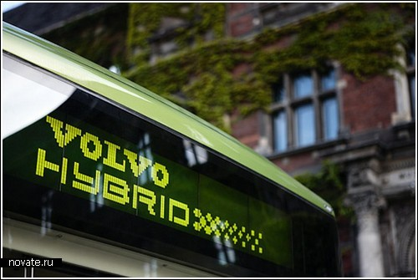
Первый гибридный автобус от Volvo
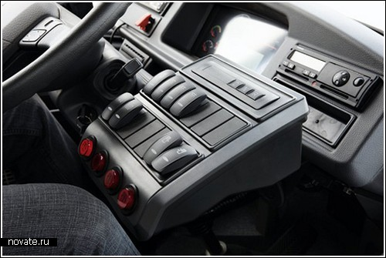
Первый гибридный автобус от Volvo
Компания Volvo, которая создала проект первого зеленого гибридного автобуса Volvo 7700, предлагает с этим бороться. Проектировщики обещают, что данный автобус уменьшит потребление топлива на 30%. И это является прекрасным решением в связи с постоянным повышением цен на бензин. Ну и по сравнению с другими автобусами выброс вредных веществ в воздух уменьшается аж на 40-50%. Почему же автобус называется гибридным? А потому что его можно использовать с электрическим двигателем, оснащенным тормозной системой, а можно и с дизельным топливом, которые могут использоваться отдельно или одновременно.
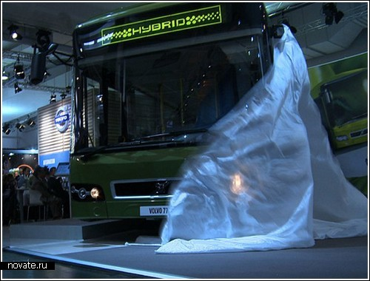
Первый гибридный автобус от Volvo

